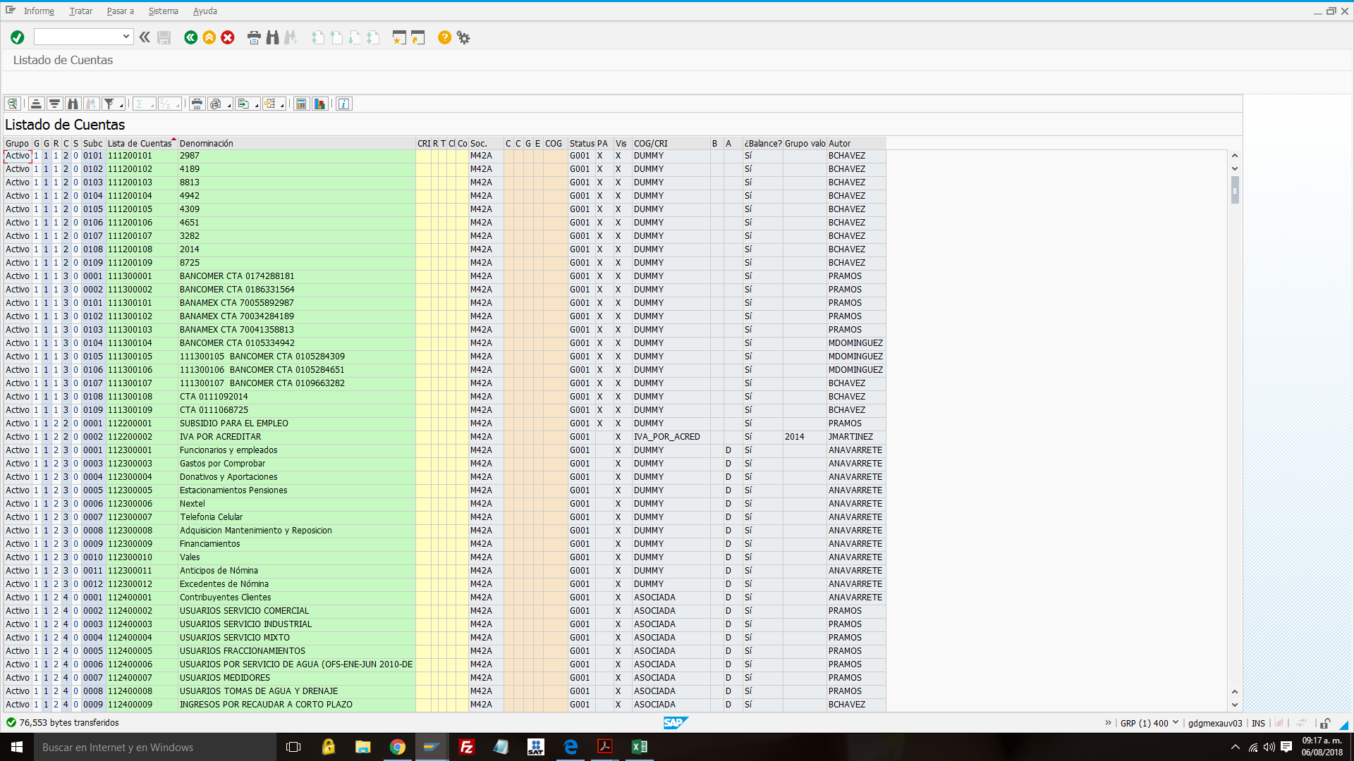

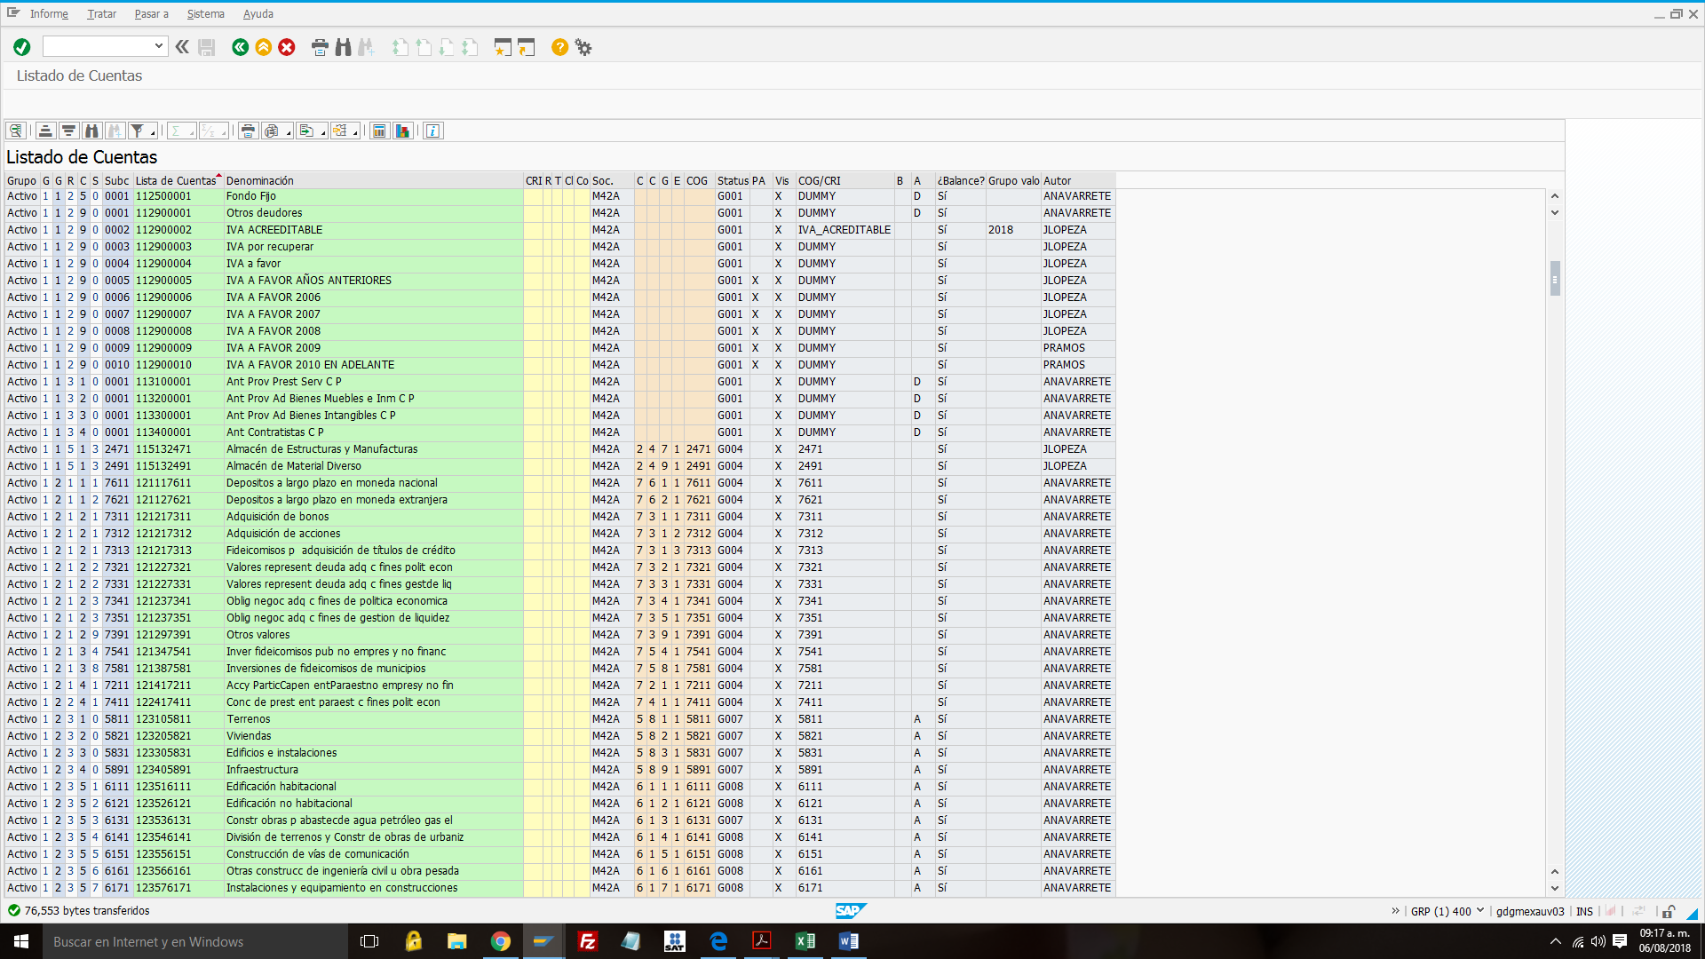

|  |  |  |  |  |  |  |  |  |  |  |  |  |  |  |  |  |  |  |  |  |  |  |  |  |  |  |  |  |
| --- | --- | --- | --- | --- | --- | --- | --- | --- | --- | --- | --- | --- | --- | --- | --- | --- | --- | --- | --- | --- | --- | --- | --- | --- | --- | --- | --- | --- |
| Activo | 1 | 2 | 3 | 1 | 0 | 5811 | 123105811 | Terrenos |  |  |  |  |  | M42A | 5 | 8 | 1 | 1 | 5811 | G007 |  | X | 5811 |  | A | Sí |  | ANAVARRETE |

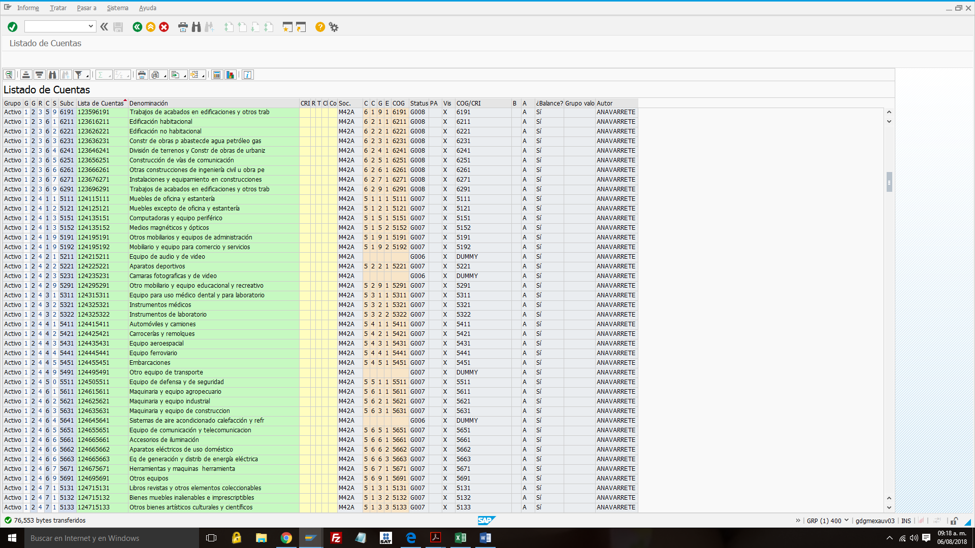

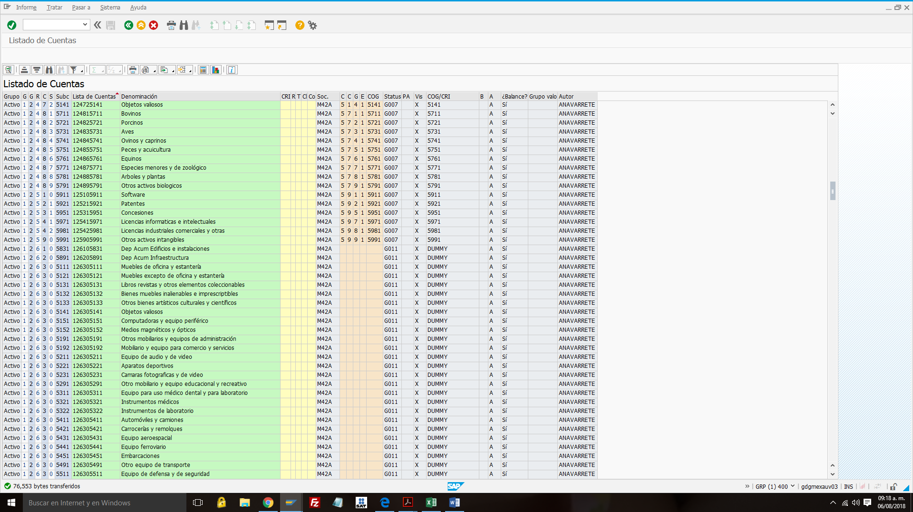

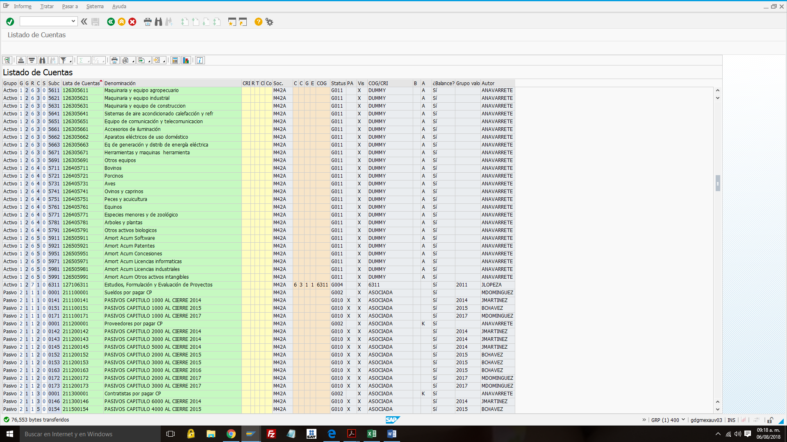

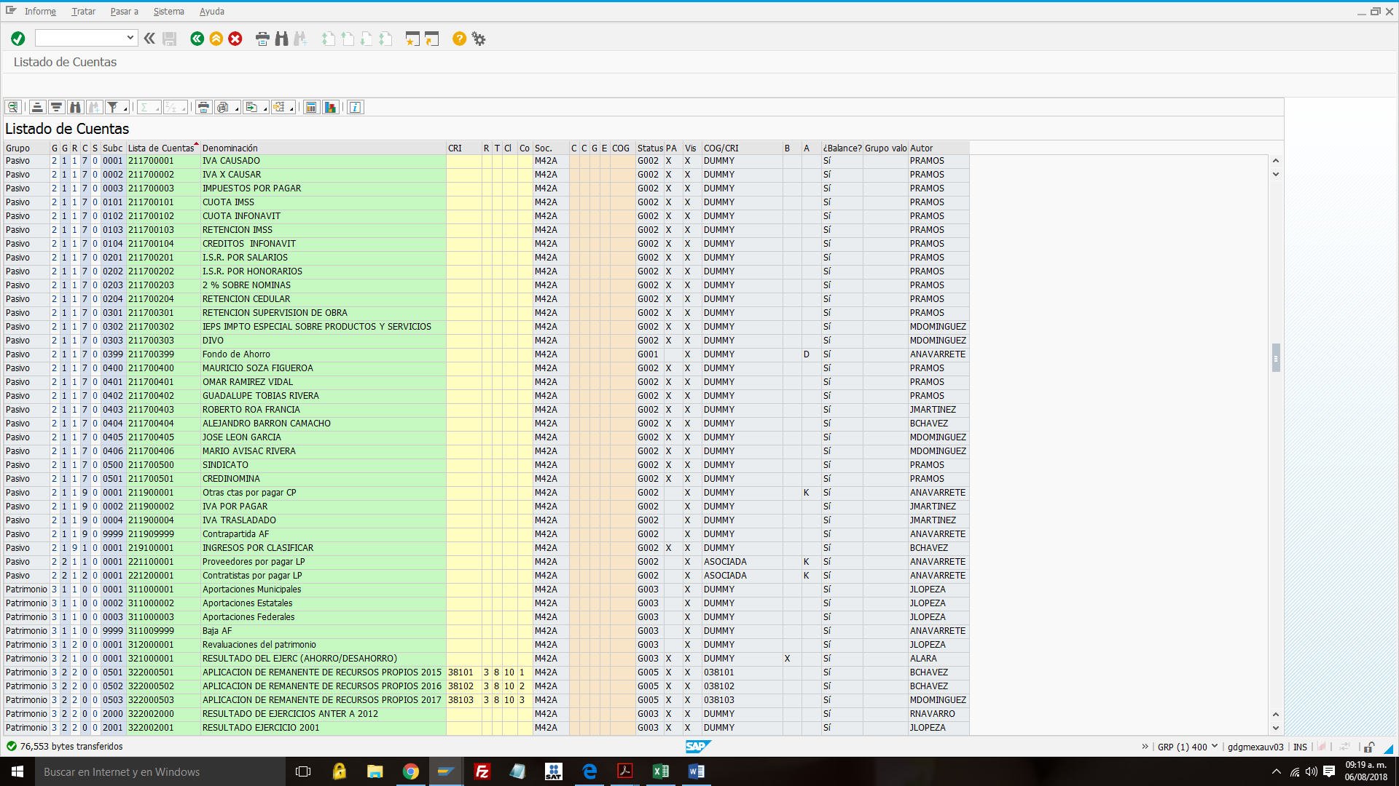

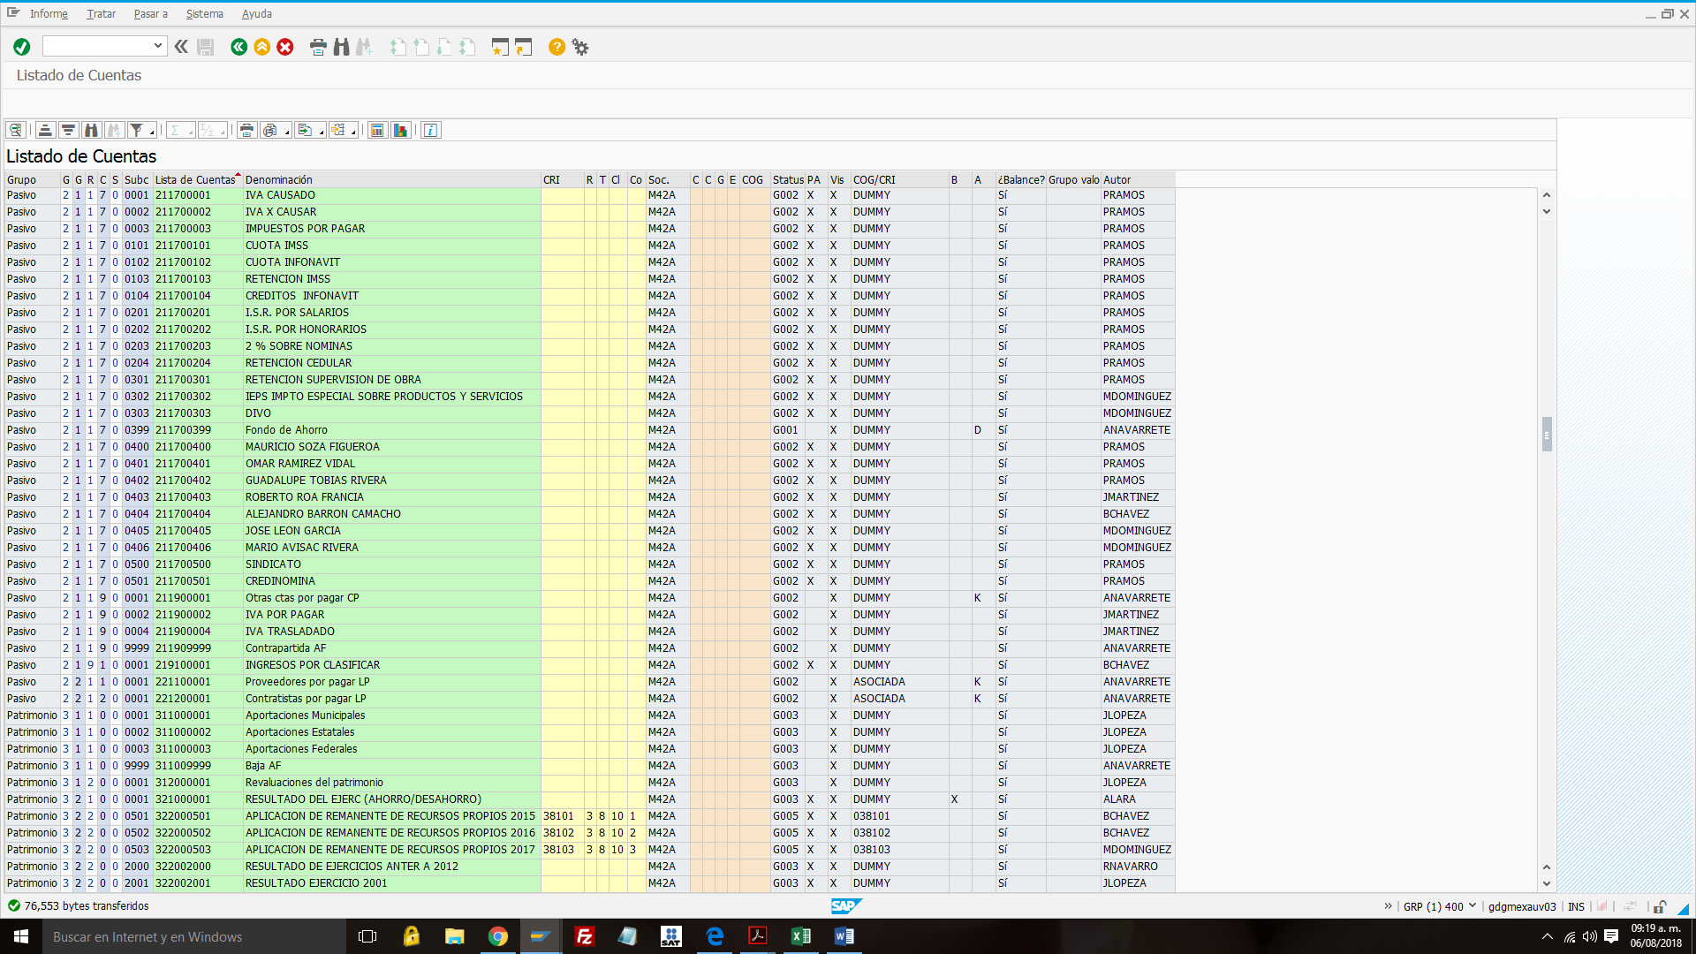

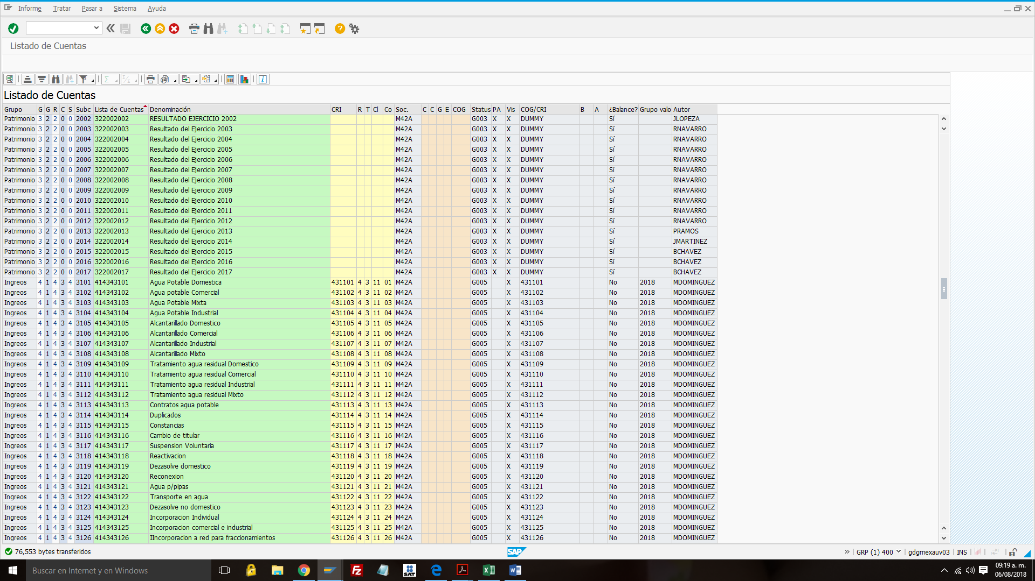

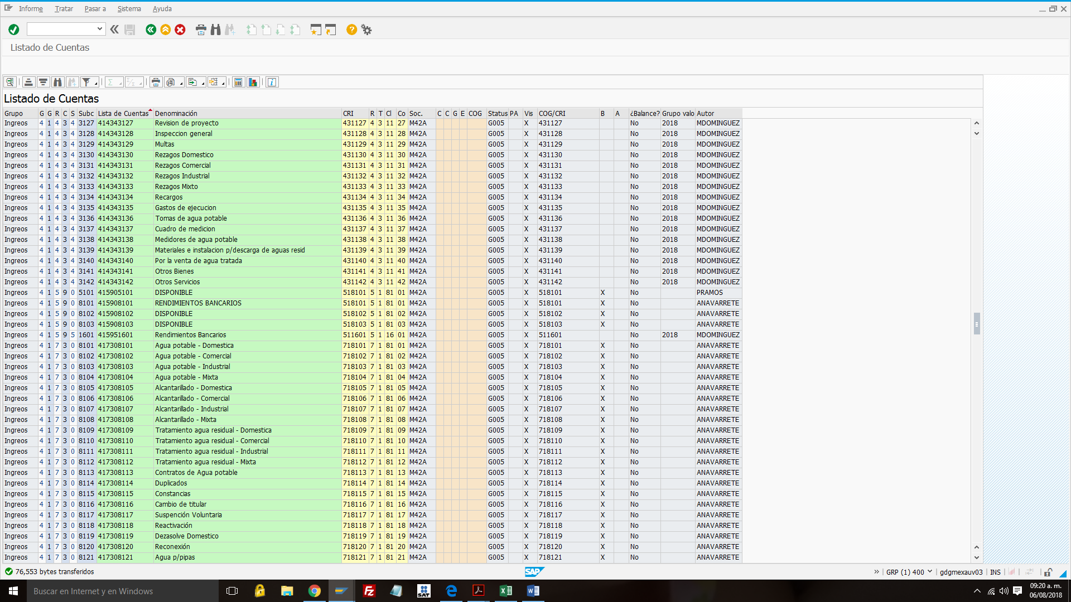

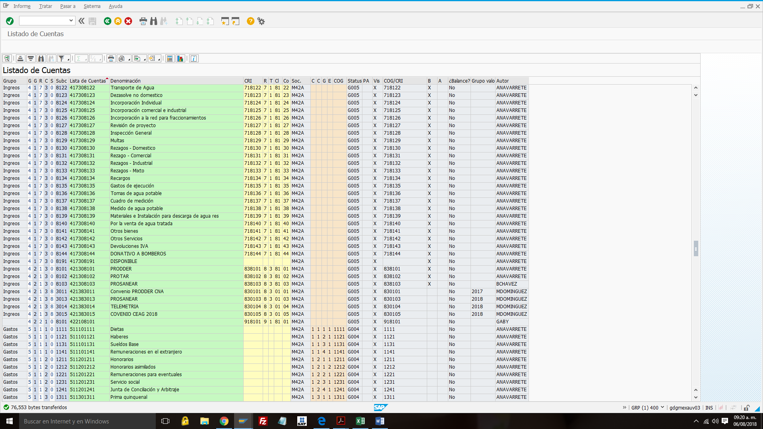

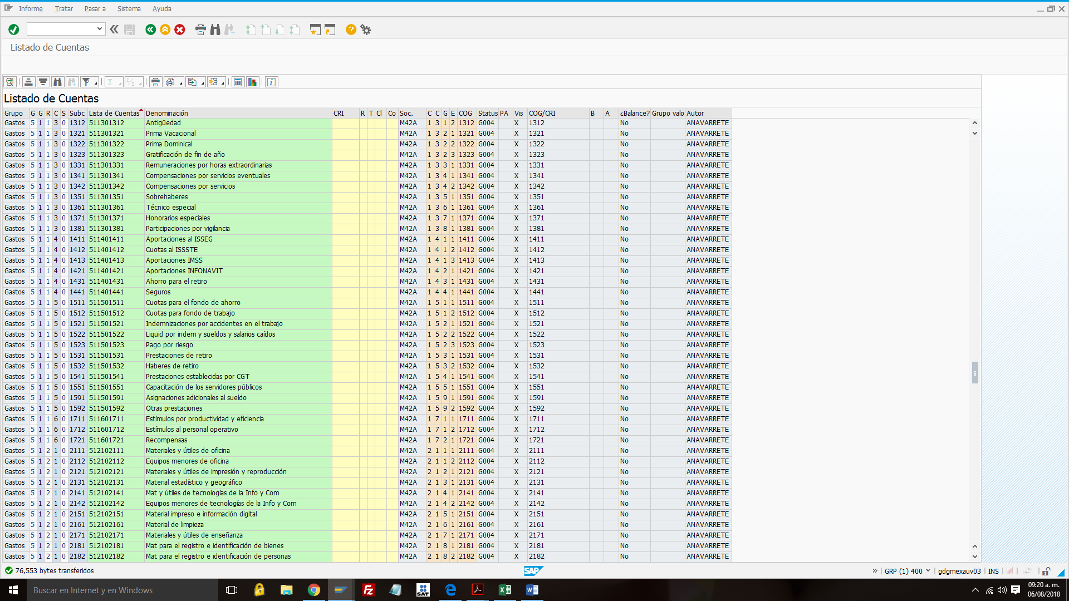

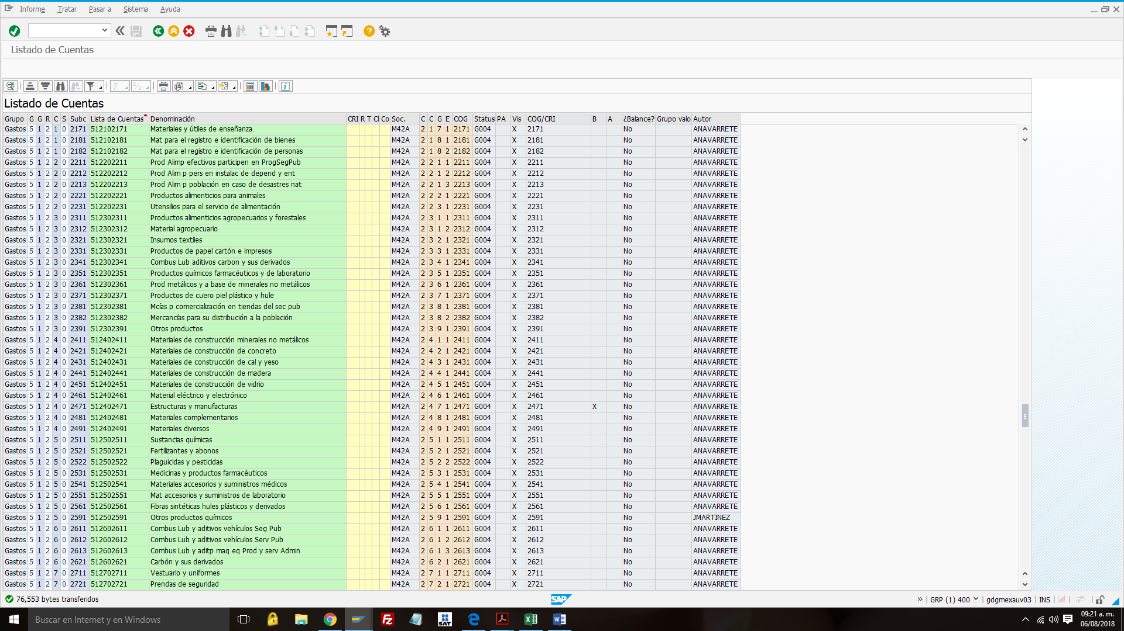

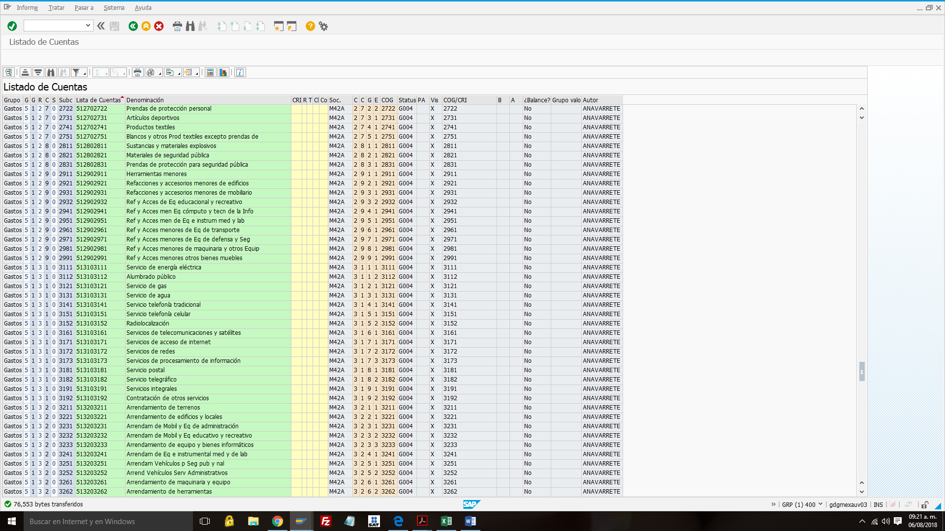

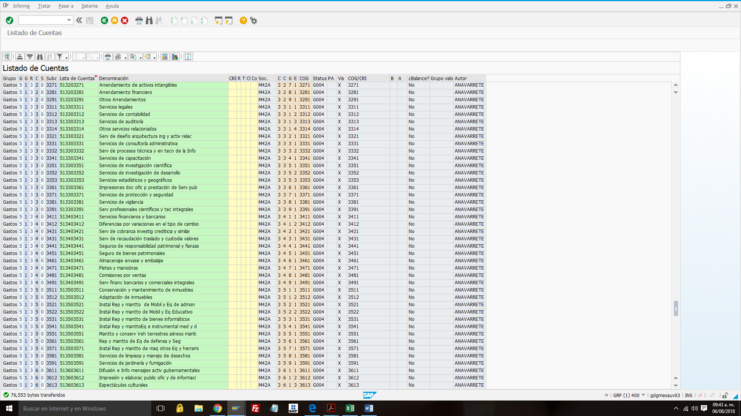

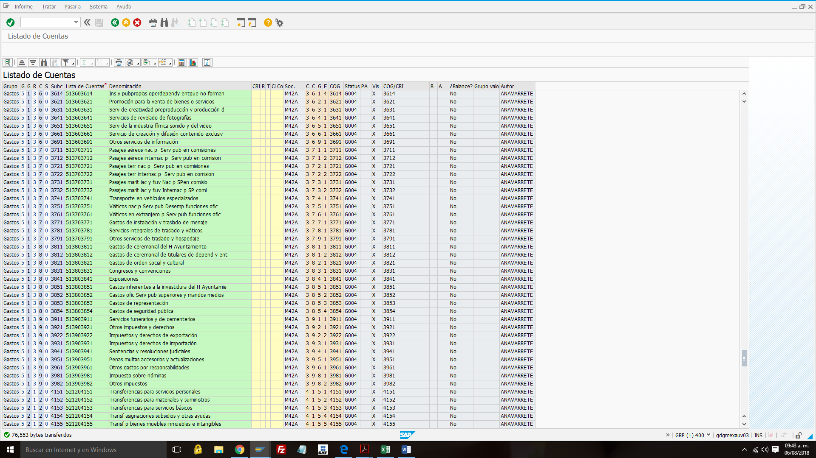

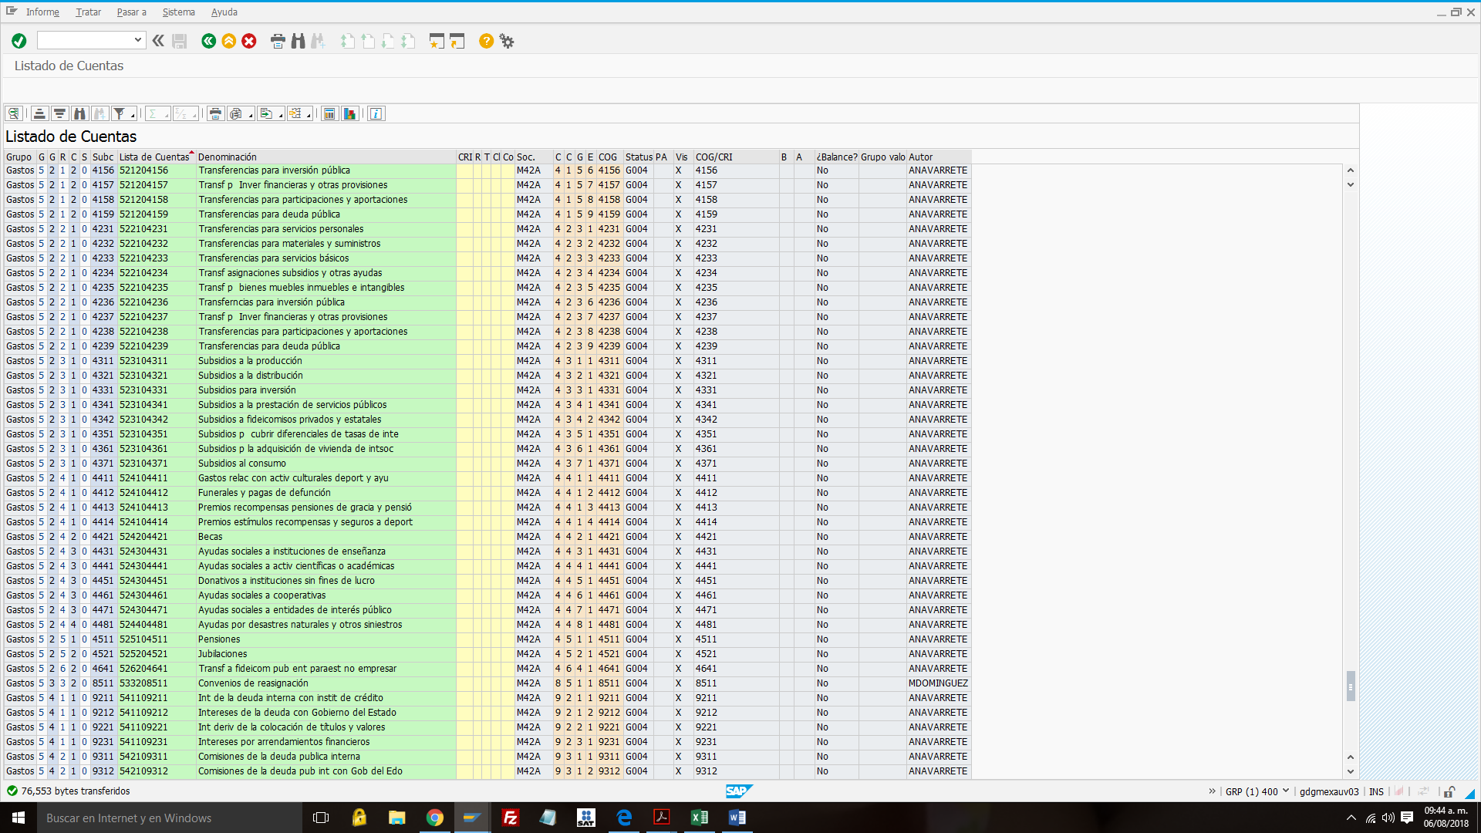

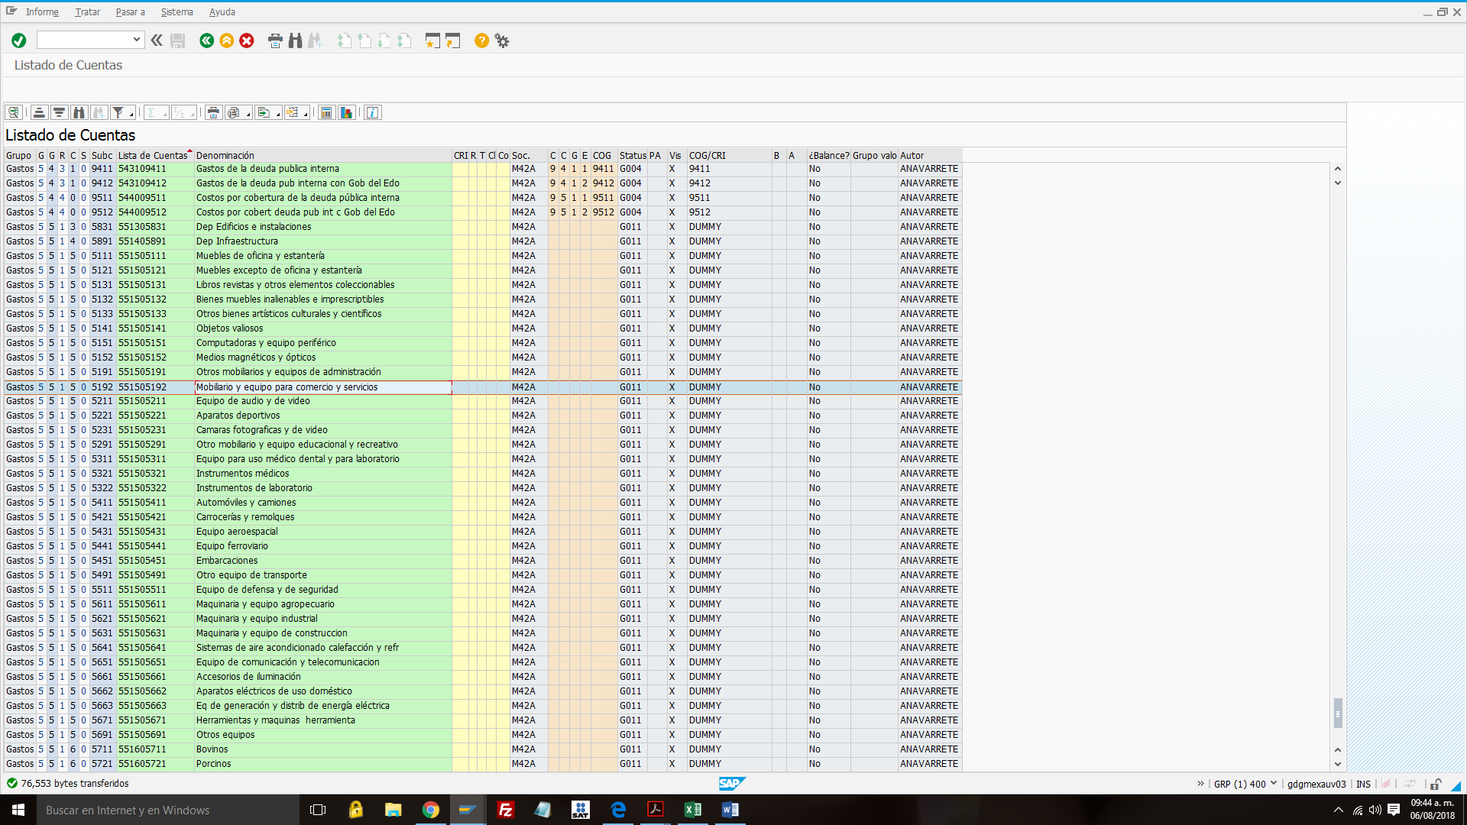

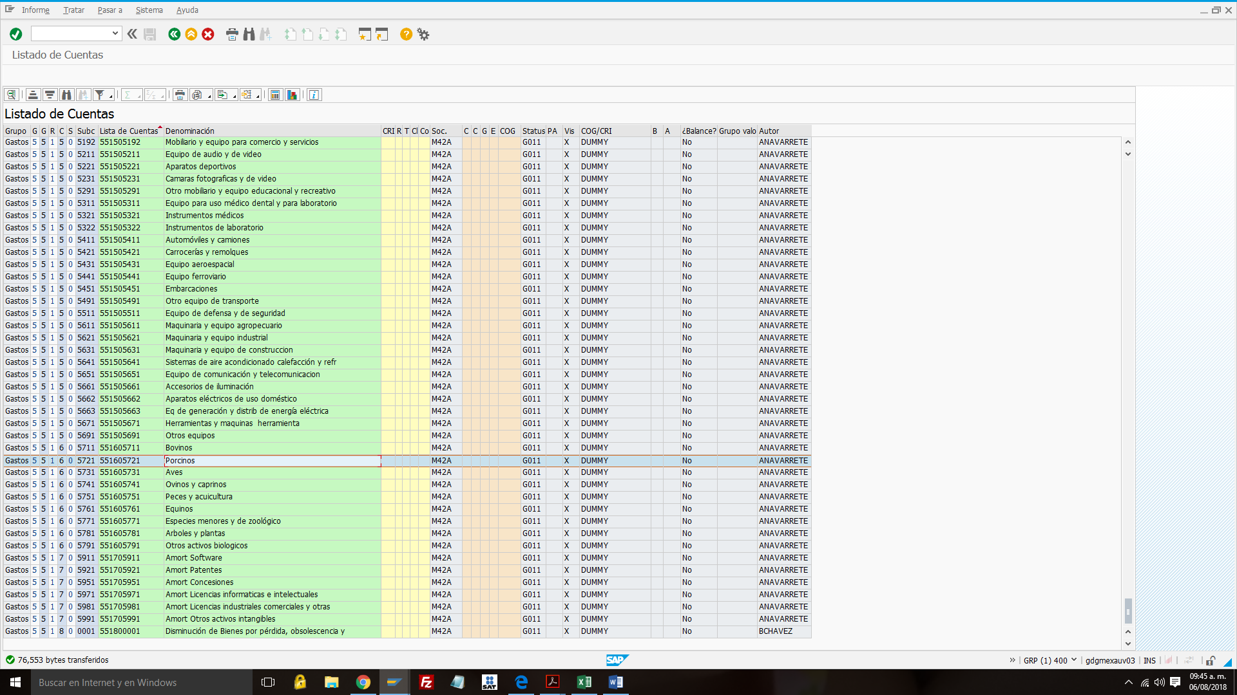

CONTENIDO DEL PLAN DE CUENTAS A 4O. NIVEL (CONAC)

1.2.3 Bienes Inmuebles, Infraestructura y Construcciones en Proceso

1.2.3.1 Terrenos

1.2.3.2 Viviendas

1.2.3.3 Edificios no Habitacionales

1.2.3.4 Infraestructura

1.2.3.5 Construcciones en Proceso en Bienes de Dominio Público

1.2.3.6 Construcciones en Proceso en Bienes Propios

1.2.3.9 Otros Bienes Inmuebles